Практикум по WORD. Задание №4 «Рисование, сноски»
Цель: закрепить умение создавать рисунки с помощью панели «Рисование»; научиться вставлять сноски.
Наберите следующий текст, растянув его на страницу и соблюдая все форматы абзацев и символов: выравнивание; левые и правые отступы; расстояния между абзацами; тип, размер и начертание шрифтов; интервалы между символами. Сохраните текст на рабочем столе под своим именем.
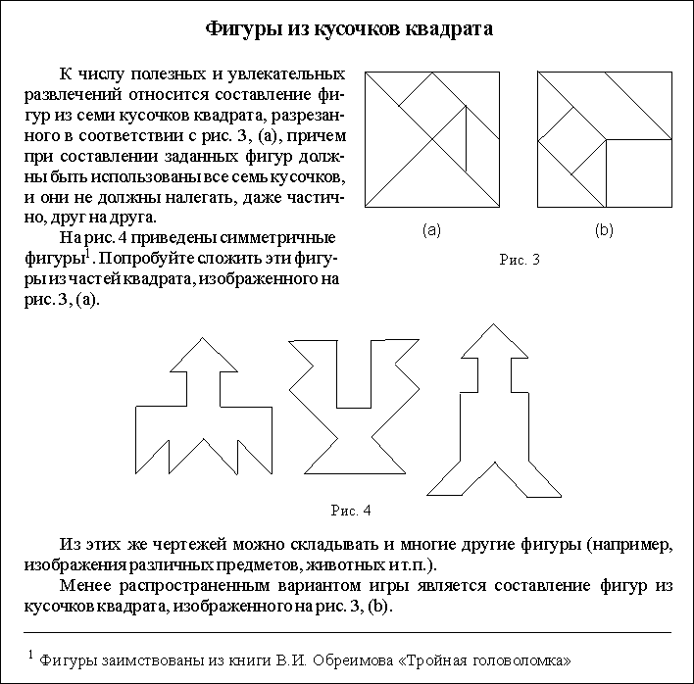

Практика
1. Заголовок текста - это заголовок уровня 1, со следующими установками форматирования: шрифт «Times New Roman»; размер символов 14 пт; полужирное начертание; центральное выравнивание.
2. При рисовании следите за соответствием размеров фигур.
3. Не забудьте сгруппировать графические объекты (подписи к рисункам объедините с соответствующими рисунками).
4. Используйте нужное обтекание текстом графических объектов.
5. Чтобы поставить сноску, используйте пункт меню «Вставка > Сноска…».

